Serveris.lv hostinga administrācijas panelis

Serveris.lv hostinga administrācijas panelis 1
Hostinga administrācijas paneļa struktūra. 2
Informācija par hostinga konfigurāciju. 2
Hostinga e-pasta servisu uzstādīšana 3
Kā nosūtīt un saņemt e-pasta vēstules 9
Mājaslapas servera konfigurācija 9
Aizsargātās direktorijas ( Protect Directories) 10
Failu pārvaldnieks (File Manager) 11
Apakšdomēni (Subdomains) 11
Logfailu ģenerēšana (Log Manager) 12
Kā publiskot Jūsu Web lapas saturu 12
Hostinga statistika un resursu patēriņš 13
Hostinga servisi 13

Hostinga administrācijas paneļa struktūra.
Hostinga administrācijas panelis ir galvenais instruments Jūsu saita resursu pārvaldīšanai. Ar to, kā tam pieslēgties, variet iepazīties šeit
Pēc veiksmīgas autorizācijas Jums tiek piedāvāta paneļa sākuma lapa, kurā vizuāli ir redzama Jūsu hostinga struktūra un piešķirto resursu patēriņs:
- piešķirtās diska vietas daudzums (6) un patēriņš (5);
- lietotāju (e-pasta kontu) skaits un tā limits (2); visiem hostinga pakalpojumu plāniem, izņemot Mini, lietotāju skaits ir praktiski neierobežots;
- datubāzu skaits un limits (4);
- subdomēnu skaits un limits (sākot no pakalpojumu plāna StartsPro, praktiski – bez ierobežojumiem) (3);
- datu plūsmas apjoma raksturojums (7); tas arī praktiski netiek ierobežots un šim rādītājam ir tikai informatīva nozīme;
- lielāko 3 hostinga resursu patēriņa lietotāju saraksts (8);
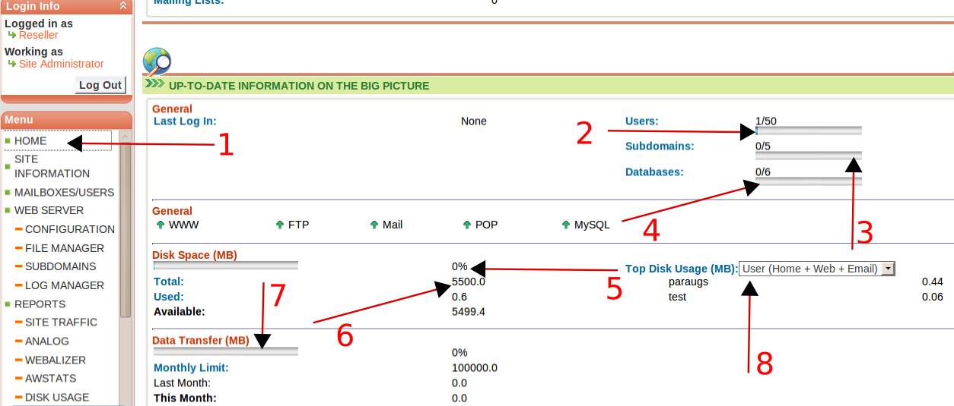
Uz šo sākuma lapu Jūs vēlāk variet atgriezties spiežot HOME paneļa sadaļu izvēlnē (1).
Hostinga pārvaldīšana notiek izvēloties vajadzīgo sadaļu galvenajā izvēlnē MENU.

Informācija par hostinga konfigurāciju.
Sadaļa Site Information tabulas formā dod pilnu informāciju par Jūsu hostingu un piešķirtajiem resursiem (kvotas un aktivizētie servisi) hostinga pakalpojuma plāna ietvaros. Otra svarīga šīs sadaļas funkcija ir hostinga administratora paroles un tehniski – informatīvā e-pasta adreses maiņa.
Lai veiktu šīs izmaiņas, spiediet Change Administrator Information (1), atvērsies konfigurācijas logs, kur norādiet un apstipriniet jauno paroli un, ja nepieciešams, mainiet e-pasta adresi, uz kuru tiks pārsūtīti hostinga tehniski – informatīvie paziņojumi. Kad izmaiņas veiktas, spiediet Update (4) un jaunā informācija stāsies spēkā.
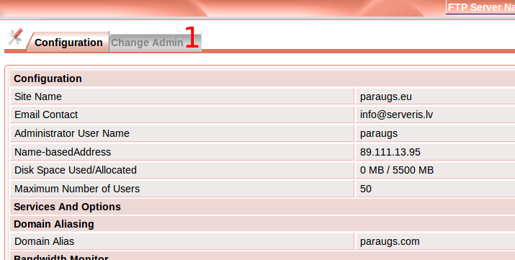

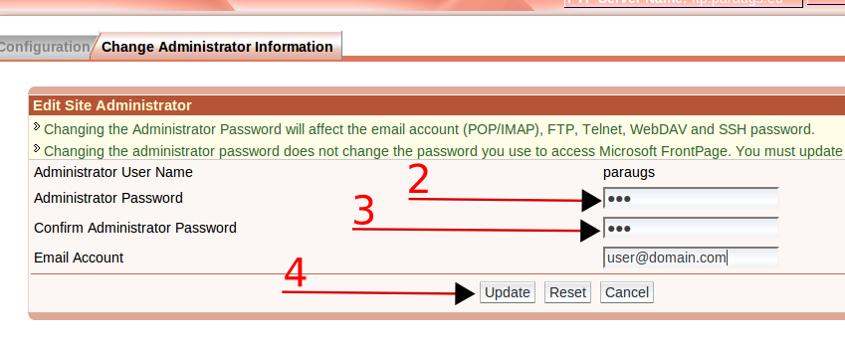

Uzmanību! Mainot administratora paroli mainās arī parole administratora e-pastam hostinga domēnā un FTP pieejai.

Hostinga e-pasta servisu uzstādīšana
Lai sāktu izmantot e-pastu ar Jūsu domēnu, piemēram, test@paraugs.eu, nepieciešams izveidot lietotāju (-us), piemēram, “test” sadaļā MAILBOXES/USERS. (skatīties video demonstrāciju).

Ja vēl neviens e-pasta konts nav izveidots, atvērsies logs , kas izskatīsies šādi:

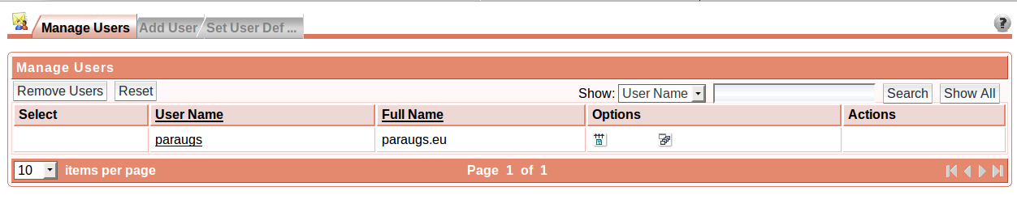

Lai pievienotu jaunu lietotāju, virs lietotāju tabulas esošajā izvēļņu joslā izvēlieties iespēju Add User. Pēc šīs izvēlnes aktivizēšanas Jums atvērsies šāda, jauna lietotāja pievienošanas forma:

Šajā formā jums ir jānorāda sekojoši dati:

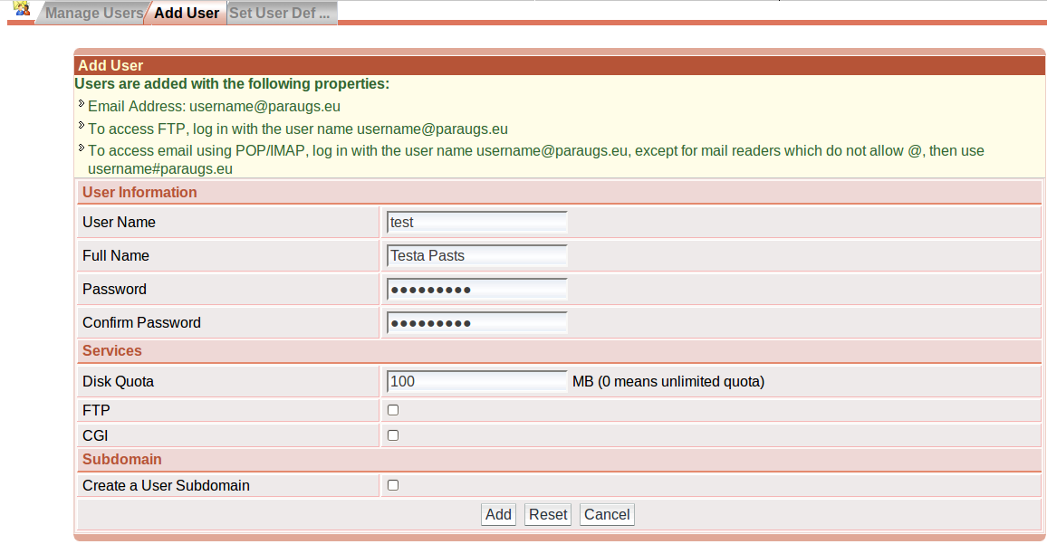
  - User Name - lietotāja vārds, šajā laukā jums ir jānorāda e-pasta daļa, kas būs pirms @paraugs.eu. Tātad, ja Jūsu pastkastīte būs test@paraugs.eu, tad šajā laukā Jums ir jāraksta “test”;
  - Full Name - šajā laukā norādiet personas vārdu un uzvārdu vai jebkura cita veida e-pastu raksturojošu informāciju;
  - Password - šaja laukā ievadiet jaunās pastkastes paroli;
  - Confirm Password - šajā laukā ievadiet atkārtoti jaunās pastkastes paroli, tādejādi apstiprinot to;
  - Disk Quota - pastkastītes izmērs: norādiet cik liela MB (Mega Baitos) būs jūsu pastkaste. Ja ievadīsiet “0” jūsu pastkastes izmērs būs neierobežots (pastkastes kvotu noteiks kopējā visam hostingam piešķirtā kvota);
  - CGI - atzīmējot šo lauku, Jūs atļaujiet lietotājam izmantot CGI skriptus. Iespēja darbojas tikai tādā gadījumā, ja lietotājam ir atzīmēta iespējam izveidot apakšdomēnu ar tieši tāda paša lietotāja prefiksu, piemēram, test.paraugs.eu. Ja šāda iespēja netiek paredzēta, šo iespēju nav nepieciešams atzīmēt.
  - Create a User Subdomain - iespēju atzīmējiet, ja vēlaties izveidot attiecīgā lietotāja apakšdomēnu.

Kad esat aizpildījuši šo formu, apstipriniet jaunā lietotāja izveidi nospiežot formas apakšā esošo pogu Add.
Lietotāju tabulā Jūsu jaunizveidotā pastkaste izskatīsies šādi:

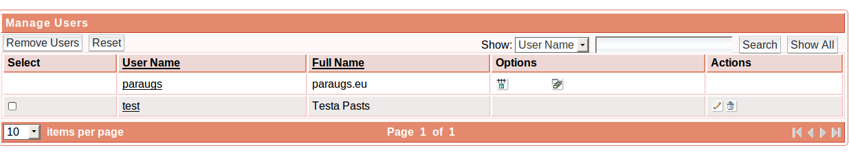
Ja nepieciešams veikt kaut kāda veida izmaiņas pastkastītes uzstādījumos (paroles maiņa, pastkastes apjoma palielināšana), lietotāju tabulas labajā malā aiz katras pastkastes varat atrast divas ikonas :

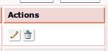

Nospiežot ikonu ar zīmuļa attēlu, Jums atvērsies iepriekš apskatītā jauna lietotāja izveides forma, tikai šoreiz tā jau ir aizpildīta ar Jūsu iepriekš norādītajiem datiem, kuros varat veikt izmaiņas.

Nospiežot ikonu ar miskastes attēlu, Jūs izdzēsīsiet izvēlēto pastkasti.

Kad e-pasta konts (-i) ir izveidots (-i) ar to (-iem) jau var sākt strādāt – sūtīt un saņemt e-pastu.
Ja nepieciešams, var veikt tālāku e-pasta servisu konfigurēšanu:

- pievienot e-pasta aizstājvārdus (aliases);
E-pasta aizstājvārdi ir veids, kā parastai e-pasta adresei piesaistīt citus vārdus. Lai izveidotu jaunu aliasi, ir jāielogojas administrācijas panelī, un izvēlnē jāizvēlas ALIASES sadaļu (1), jānospiež Add an Alias poga (2). Atvērsies forma (3), kurā ir jāieraksta aizstājvārds Alias (max. 64 chars) jāizvēlas e-pasta adreses Jūsu kontā un (vai) jāieraksta e-pasta adreses ārpus Jūsu domēna, uz kurām e-pasts tiks pārsūtīts. Nospiest Add Alias.

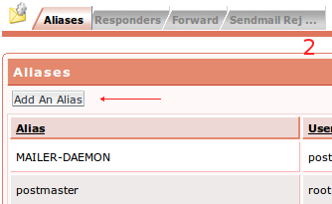
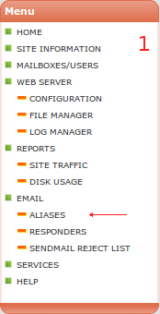
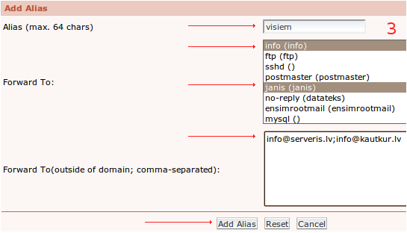

- pievienot automātiskos atbildētājus;
Atbildētāji ir pakalpojums, kas automātiski aizsūta sagatavotu atbildi uz ienākošām e-pasta vēstulēm. Atbildētājus var pievienot tikai aizstājvārdiem. Kad vien kāds atsūta vēstuli uz konkrētu aizstājvārdu, sūtītājam automātiski tiek nosūtīta sagatavota atbilde. Lai pievienotu atbildētāju, izvēlnē nospiediet Responders (1), jaunajā lapā Add a responder, un aizpildiet formu. Jāizvēlas aizstājvārdu, kuram tiks pievienots atbildētājs, jāaizpilda Subject lauks - atbildes vēstules temats, un Message - vēstules teksts. Nospiest Add Responder.
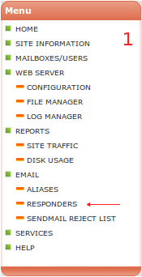
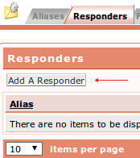
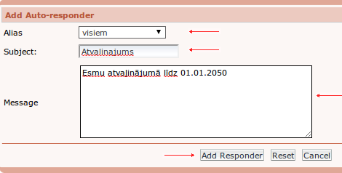
- pievienot spama filtrus;
Spama filtri nobloķē nevēlamas e-pasta vēstules, kas radītas ārpus Jūsu pasta servera. Var bloķēt atsevišķu e-pasta adresi, IP adresi vai veselu domēnu. Lai izveidot jaunu filtru, izvēlnē nospiediet Sendmail Reject List. Jaunajā logā nospiest Add Sendmail Reject List, un jaunās lapas formā aizpildiet tukšo lauciņu, ierakstot e-pasta adresi, IP adresi vai domēna vārdu. Nospiediet Add pogu.
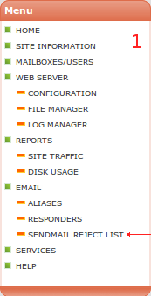
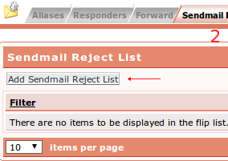
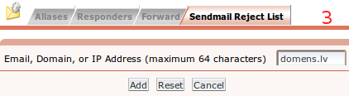

- pārsūtīt adminstratora ienākošo e-pastu uz citu adresi;
Jūs varat izmantot e-pasta vēstuļu pārsūtīšanu, lai pārvirzītu e-pasta vēstules, kuras atsūtītas uz Jūsu lapas administratora kontu, uz citu e-pasta adresi. Šim nolūkam izvēlieties sadaļu ALIASES (1), jaunajā logā nospiediet Forward pogu (2). Atvērsies lapa ar pašreizējo pārsūtīšanas konfigurāciju. Jānospiež rediģēšanas poga (3), un jāaizpilda lauciņš Forward Administrator's Email To. Ja pārsūtīšana ir jānovāc, izdzēsiet lauciņa saturu. Nospiediet Update pogu.

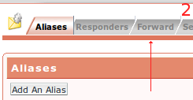
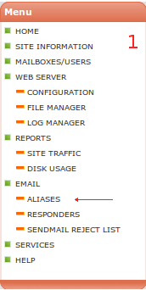
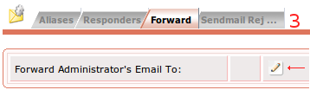
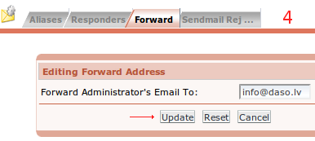
Lai pārsūtītu citu domēna lietotāju e-pastu vēstules, ir jāizmanto lietotāja administrācijas panelis.
Tam var pieslēgties divos veidos:
- no hostinga administrācijas paneļa, sadaļā MAILBOXES/USERS spiežot uz lietotāja vārda;

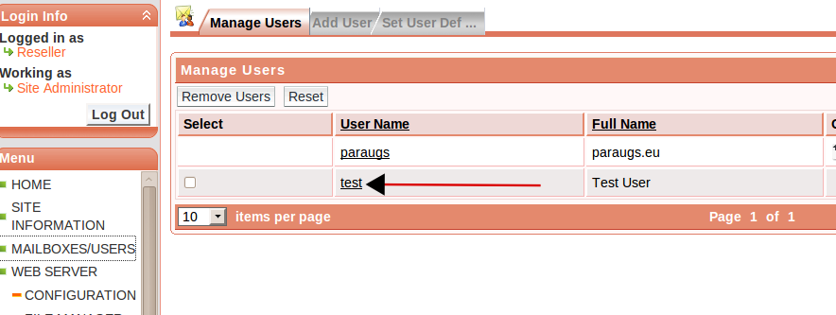

- izmantojot tiešo lietotāja administrācijas paneļa pieslēguma adresi: http://paraugs.eu/user
Atvērsies autorizācijas logs līdzīgi kā pie ieejas hostinga administrācijas panelī. Jāievada sekojoši parametri:
Usern Name – attiecīgā e-pasta nosaukums bez paplašinājuma “@paraugs.eu”;
Domain Name – Jūsu domēna vārds (paraugs.eu);
Password - attiecīgā e-pasta pieejas parole.
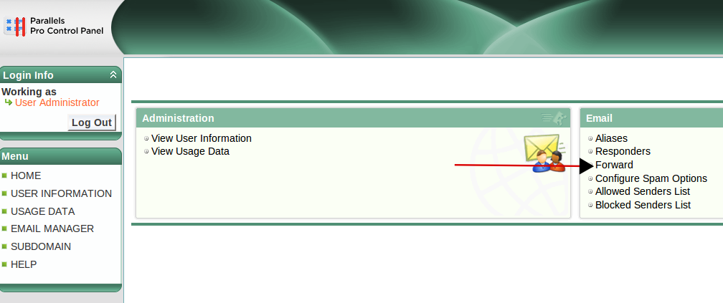
Šeit līdzīgi kā hostinga administrācijas panelī spiežam Forward un veicam analoģisku konfigurāciju

Kā nosūtīt un saņemt e-pasta vēstules

Lai sūtītu un saņemtu e-pasta vēstules ir divas iespējas:
- Var izmantot SquirrelMail servisu ar pieejas adresi - http://webmail.serveris.lv (var arī pieslēgties no mūsu mājaslapas – http://www.serveris.lv)

Autorizācijas logā ir jāievada sekojoša informācija:

Username: test@paraugs.eu
Password: attiecīgā e-pasta pieejas parole

- Izmantot kādu e-pasta pārlūkprogrammu, tādu kā Microsoft Outlook, Eudora, Thunderbird u.c., Ja Jūs izmantojat vienu no šīm e-pasta programmām, Jums vajadzēs to nokonfigurēt, lai iegūtu pieeju e-pasta kontiem hostingā. Detalizēta pamācība, kā to veikt, ir atrodama šeit

Mājaslapas servera konfigurācija
Apakšadaļā Configuration ir redzama Jūsu hostinga mājaslapas servera vispārēja informācija. Paskaidrojumi:
Server Name – Jūsu hostinga kontam piesaistītā domēna vārds
Server Administrator – hostinga konta administratora e-pasta adrese. Uz šo adresi tiek sūtītti arī automātiskie sistēmas paziņojumi (ja piešķirtā diska vieta drīzumā tiks pārpildīta);
DocumentRoot – saknes direktorija, kurā atrodas Jūsu lapas faili.

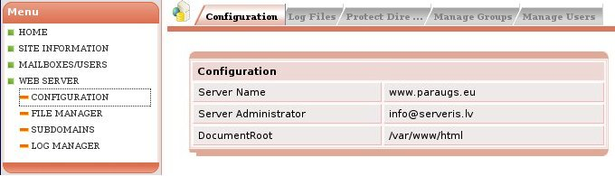

Apakšsadaļā Log Files redzama informācija par WEB servera veidotajiem paziņojumiem (logfailiem). Ir pieejami divu veidu paziņojumi: access_log – informācija par to kas, kad, no kurienes un kurai Jūsu lapas daļai ir piekļuvis, izmantojot interneta pārlūkprogrammu; error_log – paziņojumi par kļūdām lapas darbībā. Paskaidrojumi:
Log – paziņojumu faila nosaukums;
Location – faila atrašanās vieta hostinga failu sistēmā;
Size – faila izmērs (megabaitos – MB);
Actions – šajā gadījumā ir tikai viena pieejamā darbība – lejupielādēt failu no servera.

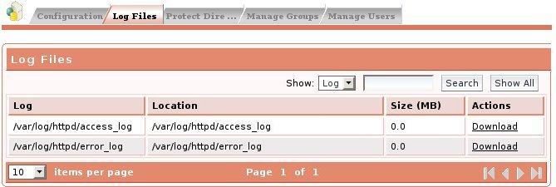

Aizsargātās direktorijas ( Protect Directories)

Apakšsadaļā Protect Directories iespējams ar paroli aizsargāt kādu konkrētu hostinga konta apakšmapi vai lapas saknes mapi (/html). Aizsargātajai mapei varēs piekļūt tikai izmantojot lietotājvārdu un paroli (skat. Nodaļas 4.1.3, 4.1.4). Paskaidrojumi:
Directory – visas mapes, kas atrodas saknes mapē (/html) kuras iespējams aizsargāt;
Actions – iespējamās darbības: aizsargāt mapi vai noņemt mapes aizsardzību.

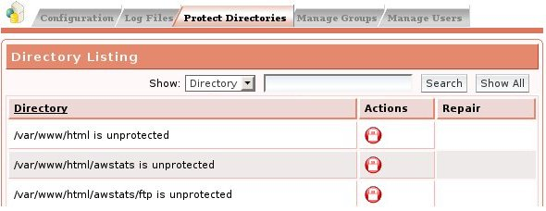

Lai piekļūtu aizsargātai mapei nepieciešams izveidot grupu un lietotāju.
Apakšsadaļā Manage Groups ir jāizveido grupa, kurā ietilps lietotāji, kas varēs piekļūt aizsargātai mapei. Lai izveidotu grupu izvēlamies Add Group un laukā Enter Group Name ievadam grupas nosaukumu. Paskaidrojumi:
Group – grupas nosaukums;
Users in This Group – lietotāji, kas pieder konkrētajai grupai;
Actions - iespējamās darbības: dzēst grupu.
Apakšsadaļā Manage Users ir jāizveido lietotājs, kas varēs piekļūt aizsargātai mapei. Lai izveidotu lietotāju izvēlamies Add User un ievadam prasīto informāciju. Laukā Belongs to Group(s) izvēlamies grupu, kurai piederēs lietotājs. Paskaidrojumi:
Username – lietotāja vārds;
Actions - iespējamās darbības: dzēst vai rediģēt lietotāju.

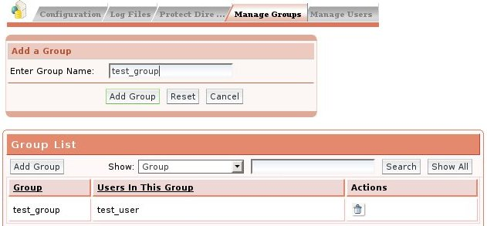
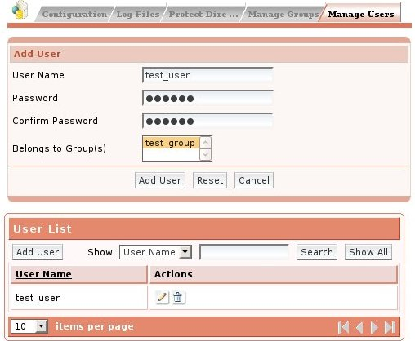

Failu pārvaldnieks (File Manager)

Izmantojot File Manager rīku, Jūs varat pārraudzīt failus un mapes Jūsu hostinga failu sistēmā. Iespējamās darbības: izveidot/dzēst, augšupielādēt/lejupielādēt failus un direktorijas. Šī rīka darbība ir līdzīga kā FTP klientprogrammām, taču vienīgā atšķirība ir tā, ka File Manager failus var augšupielādēt tikai pa vienam – ar vienu darbību vairākus failus augšupielādēt nav iespējams. Šajā gadījuma iesakam izmantot FTP klientprogrammu - http://www.serveris.lv/lv/lietotaju-atbalsts/ftp-izmantosana

- Svarīgi: ja Jūs augšuplādējiet failus no Microsoft Windows sistēmas, uzmanieties, jo failu menedžeris veic bināru pārvietošanu, tas ir - tas nepārveido Windows teksta formātu par UNIX teksta formātu. HTML faili netiek iespaidoti, bet skripti pēc pārvietošanas var nestrādāt pareizi. Lai nodrošinātu pareizu skriptu darbību, izmantojat FTP savienojumu, lai augšuplādētu skriptu failus, nevis failu menedžeri.

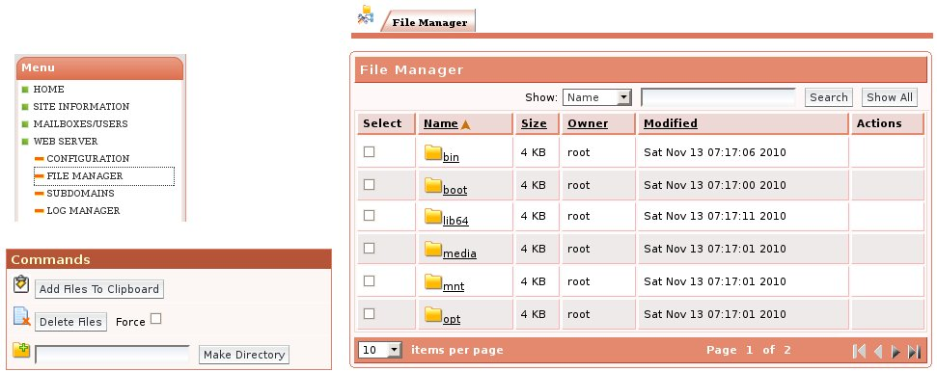

Apakšdomēni (Subdomains)
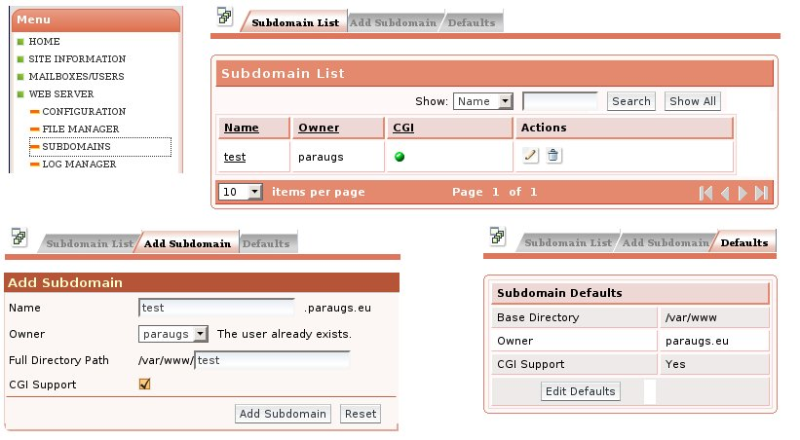
Sadaļa Subdomains tiek izmantota lai veidotu un uzturētu apakšdomēnus Jūsu hostinga kontā. Apakšdomeni ir 2. līmeņa domēni, kas tiek veidoti zem Jūsu domēna, piemēram, mūsu gadījumā domēns ir paraugs.eu un mēs veidojam apakšdomēnu test.paraugs.eu. Apakšdomēnam var piešķirt citu saknes direktoriju, tādejādi tas var atspoguļot pavisam citu informāciju (mājaslapu).

Svarīgi! Kad apakšdomēns ir definēts, jāveic izmaiņas galvenā domēna DNS konfigurācijā. Ja Jums ir pieeja DNS administrācijai, jāizveido A tipa ieraksts “test.paraugs.eu” kas norāda uz hostinga IP adresi. Ja pieejas nav, sazinieties ar savu domēna zonas uzturētāju. Lielākajai daļai klientu tie esam mēs (info@serveris.lv, t. 67299523)

Logfailu ģenerēšana (Log Manager)

Rīks Log Manager tiek izmantots, lai definētu WEB servera paziņojumu (logfailu) īpašības. Laukā Log File Size tiek definets maksimālais logfaila izmērs (piem. 64 MB). Laukā Frequency tiek norādīts cik bieži (iespējamie varinati: četras reizes dienā, reizi dienā vai reizi nedēļā) tiek pārbaudīts logfaila izmērs. Ja sistēmai pārbaudot logfailu tas ir sasniedzis norādīto izmēru, tad fails tiek saarhivēts. Laukā Number of Archives jānorāda vēlamais arhīvu skaits (max. 5). Lielāku arhīvu skaitu izmanto, ja nepieciešams lai uz servera saglabājas arī vecāki logfaili, lai nepieciešamības gadījumā tos varētu pārbaudīt.

Kā publiskot Jūsu Web lapas saturu

Satura publiskošana nozīmē HTML un citu Web lapu izveidošana Jūsu domēnam un to novietošana hostingā, lai tās varētu aplūkot internetā.
Web lapas saturs ietver HTML lapas un citus failus, kurus var aplūkot ar interneta pārlūkprogrammām (InternetExplorer, MozillaFirefox, Opera u.c). Ir vairāki veidi, kā izveidot šo saturu. Vieglākais veids, kā to izdarīt, ir lietot Web lapu veidošanas rīku, tādu kā Netscape Composer (kas ir bezmaksas un ir iekļauts Netscape Communicator un Netscape Navigator pārlūkprogrammās), vai nopirkt un izmantot Microsoft FrontPage vai Macromedia Dreamweaver. Šie rīki priekš Jums raksta HTML kodu, un to lietošana ir līdzīga teksta redaktora, Microsoft Word, lietošanai.
Kā alternatīva pastāv HTML koda rakstīšana pašiem. Jūs varat iegūt vairāk informāciju par Web lapu veidošanu internetā izmantojot meklētājprogrammu, piemēram, http://www.google.com un meklēt Web Monkey, CNET Web Builder, HTML Goodies, Yale Web Style Guide vai W3C HTML.

Kad Jums tiek atvērts hostinga konts, automātiski arī tiek izveidota standarta sākuma mājaslapa. Ja Jūsu hostinga domēna vārds ir aktīvs, t.i. domēna reģistrā tam ir norādīti vai nu mūsu DNS serveri vai arī tas ir piesaistīts hostinga servera IP adresei, šī mājas lapa ir redzama publiski interneta pārlūkā ievadot adresi http://www.paraugs.eu. Šīs standarta lapas vārds ir index.html.
Kad Jūs izveidosiet jaunu mājas lapu, Jums vajadzēs to nosaukt par index.html vai index.php. Kad Jūs kopēsiet to uz hostingu, standarta mājas lapa automātiski tiks aizstāta ar jauno saturu.

- Piezīme: standarta mājas lapai ir saites uz lapas un lietotāja kontroles paneļiem. Ja Jūs izmantojat standarta mājas lapu, lai piekļūtu šiem kontroles paneļiem, esiet droši, ka Jūs šīs saites esat saglabājuši, jo tām vairs nevarēs piekļūt, kad standarta mājaslapa būs aizvietota.

Pēc tam, kad Jūs izveidojat mājaslapas satura failus, tie ir jāpārkopē no sava datora uz hostingu direktorijā vai mapē ar nosaukumu “html”. Pilnais ceļš uz šo direktoriju ir /var/www/html.
Lai pārkopētu failus no Jūsu datora uz hostingu, variet izmantot kādu no sekojošajiem veidiem:
- administrācijas paneļa failu menedžeri;
- FTP klienta programmu (WinSCP, CuteFTP, FileZilla u.c).
Ātrākai un operatīvākai mājaslapas failu ievietošanai hostingā rekomendējam izmantot otro metodi.
Ar FTP izmantošanas pamācību detalizētāk variet iepazīties šeit.
Pieslēdzoties hostingam ar FTP klientu, sākumā Jūs atrodaties savā mājas direktorijā. Ja esiet ielogojies ar hostinga administratora pieejas datiem, tad šajā direktorijā atrodas saite mainwebsite_html, kas norāda uz mājaslapas dokumentu direktoriju - /var/www/html.
Ja Jūsu domēns vēl nav aktīvs, tad ir iespējama mājaslapas satura priekšapskate interneta pārlūkā ievadot sekojošu adresi:
http://<servera_IP_adrese>/~paraugs.eu
kur <servera_IP_adrese> jāaizstāj ar adresi, kas Jums tika dota hostinga izveides paziņojuma vēstulē.

Hostinga statistika un resursu patēriņš
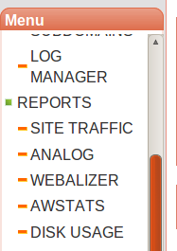
Administrācijas paneļa sadaļā Reports ir iespējams uzzināt detalizētu informāciju par Jūsu hostinga tehniskajām aktivitātēm, piemēram, kāda ir bijusi datu plūsma (Site Traffic), informācija par saita resursu pieprasījumiem tabulas formā (Analog) un grafiski (Webalizer). Šāda staistika tiek uzkrāta par dažādiem laika periodiem (diena, nedēļa, mēnesis).
Statistikas ģenerācija ir pieejama tikai sākot no hostinga pakalpojumu plāniem StartsPlus (Analog) un StartsPro (Analog+Webalizer).
Apakšsadaļā Disk Usage ir iespējams apskatīties, cik liels ir katra hostinga lietotāja (e-pasta konta) piešķirtās diska vietas patēriņš.
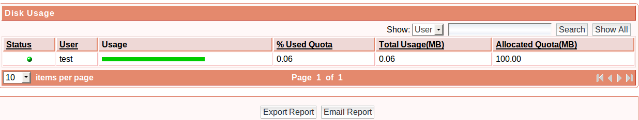

Hostinga servisi
Sadaļā Services ir uzskaitīti servisi, kas darbojas Jūsu hostingā un attiecīgās programmatūras versijas. Spiežot uz zīmuļa ikonas, ir iespējams mainīt attiecīgo servisu konfigurācijas parametrus. Šī sadaļa galvenokārt tiek izmantota, lai nokonfigurētu hostinga MySQL datubāzi:

Ja datubāze vēl nav definēta:
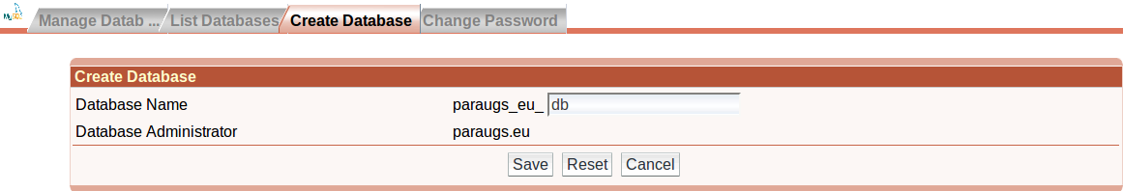
- horizontālajā izvēlnē izvēlas apakšsadaļu Create Database un laukā Database Name ieraksta brīvi izvēlētu datubāzes nosaukuma paplašinājumu, piemēram, “db”, spiežam Save un
datubāze “paraugs_eu_db” Jūsu hostingā ir izveidota.

- pēc jaunas datubāzes izveides obligāti jānomaina datubāzes pieejas parole izvēlnē Change Password;

Kad datubāze ir izveidota, to var pārvaldīt ar hostingā noklusēti instalēto phpMyAdmin rīku. Pieeja tam ir sadaļā Manage Databases, saite MySQL Administration Tool.
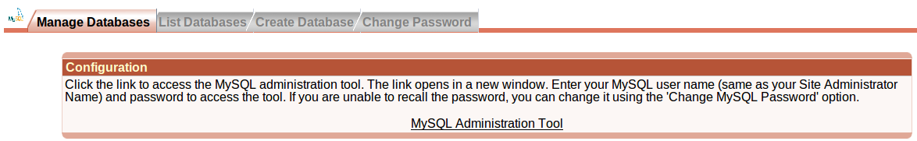

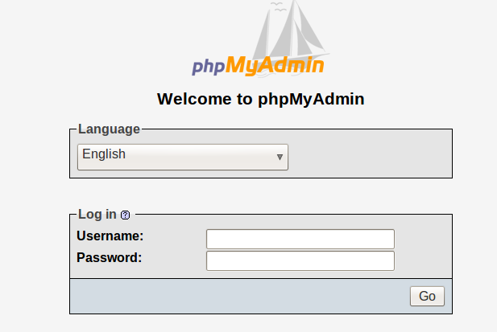

Username ir Jūsu hostingā definētais datubāzu administratora lietotājvārds, kas pēc noklusējuma ir tāds pats, kā hostinga administratora lietotājvārds (to var pārbaudīt hostinga administrācijas paneļa sadaļā Site Information).
Password - pie datubāzes izveides definētā pieejas parole.

